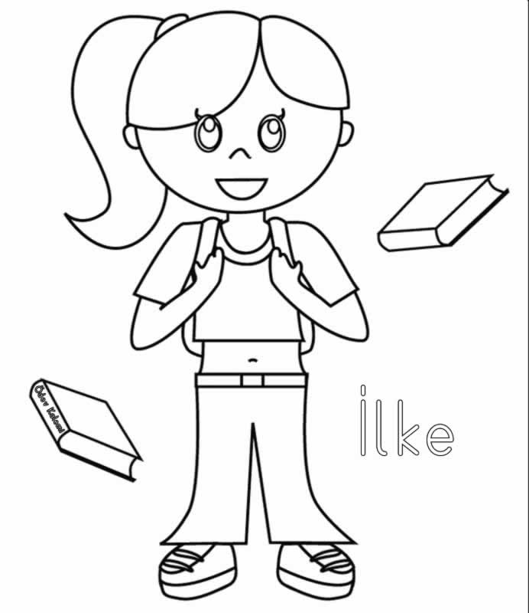

Yukarıdaki metni 5 defa okuduktan sonra aşağıya yazın.



